GIẢI THUẬT GEN : chỉ đưa ra lời giải tốt chứ không cho kết quả tốt ưu
- Khái niệm và thuật toán
- Khái niệm
- Thuật toán di truyền là thuật toán bắt chước sự chọn lọc tự nhiên và di truyền. Những mô hình tính toán được lấy cảm hứng từ cơ chế tự nhiên tiến hóa, bao gồm cả sự thích nghi , sinh sản, và đột biến
- Giải thuật di truyền là giải thuật tìm kiếm dựa trên cơ chế chọn lọc và di truyền tự nhiên sử dụng nguyên lý di truyền về sự thích nghi và sự sống của các cá thể thích nghi nhất trong tự nhiên
- Sơ đồ cấu trúc giải thuật GEN
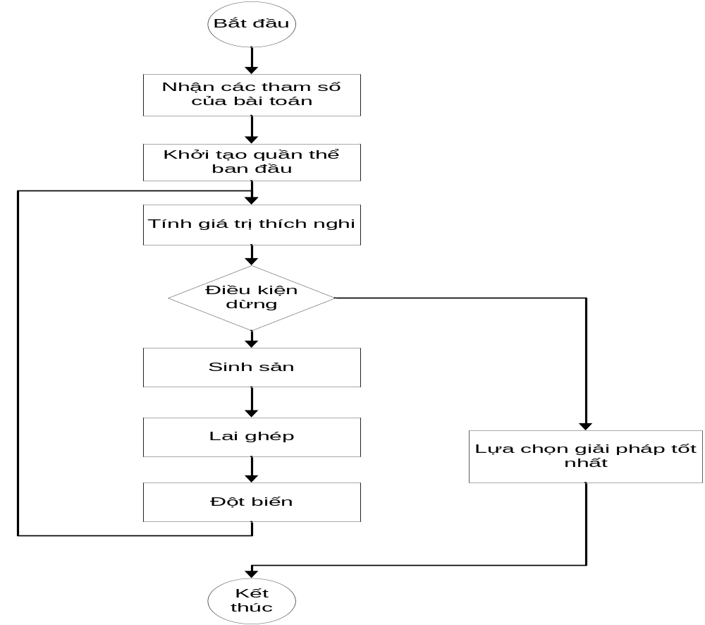
Cấu trúc giải thuật:
Begin
t =0;
Khởi tạo P(t)
Tính độ thích nghi cho các cá thể trong P(t);
While (điều kiện dừng chưa thỏa mãn) do
Begin
t = t + 1;
Chọn lọc P(t)
Lai P(t)
Đột biến P(t)
Tính độ thích nghi cho các cá thể trong P(t)
End
End
- [Bắt đầu ] Nhận các tham số cho thuật toán.
- [Khởi tạo ] Sinh ngẫu nhiên một quần thể gồm n cá thể ( là n lời giải cho bài toán)
- [Quần thể mới ] Tạo quần thể mới bằng cách lặp lại các bước sau cho đến khi quần thể mới hoàn thành
a.[Thích nghi] Ước lượng độ thích nghi eval(x) của mỗi cá thể.
b.[Kiểm tra ] Kiểm tra điều kiện kết thúc giải thuật.
c.[Chọn lọc] Chọn hai cá thể bố mẹ từ quần thể cũ theo độ thích nghi của chúng (cá thể có độ thích nghi càng cao thì càng có nhiều khả năng được chọn)
d.[Lai ghép] Với một xác suất lai ghép được chọn, lai ghép hai cá thể bố mẹ để tạo ra một cá thể mới.
e.[Đột biến] Với một xác suất đột biến được chọn, biến đổi cá thể mới
5. [Chọn kết quả] Nếu điều kiện dừng được thỏa mãn thì thuật toán kết thúc và trả về lời giải tốt nhất trong quần thể hiện tại

- Các thành phần cơ bản của Gas
- Mã hóa (Encoding)
- Khởi tạo quần thể ( Innitial population generation )
- Hàm thích nghi (Fitness Function)
- Lựa chọn (Selection)
- Lai ghép (Crossover)
- Đột biến (Mutation)
- Chiến lược thay thế (Replacement Strategy)
- Tiêu chuẩn kết thúc (Termination Criteria)

- Mã hóa
Trong giải thuật di truyền cách mã hóa NST rất quan trọng nó không chỉ quyết định đến hiệu quả của giải thuật mà còn ảnh hưởng đến việc lựa chọn các toán tử trong các bước lai ghép và đột biến. Với mỗi kiều bài toán khác nhau có nhiều cách mã hóa NST .
Cách mã hoá NST được đánh giá là một trong hai yếu tố quyết định trong xây dựng giải thuật di truyền.

Mã hoá nhị phân
Trong tất cả các phương pháp mã hóa thì phương pháp mã hoá nhị phân là phương pháp mã hoá nhiễm sắc thể đơn giản và ra đời sớm nhất. Trong mã hoá nhị phân, mỗi nhiễm sắc thể là một chuỗi nhị phân, mỗi bit trong nó có thể biểu diễn một đặc tính của lời giải.
Ví dụ: hai nhiễm sắc thể 1 và 2 có chiều dài là 15.
Nhiễm sắc thể 1: 110110010011011
Nhiễm sắc thể 2: 110111100001111
Ví dụ: Trong bài toán cái túi, để biểu diễn một cách xếp đồ vào túi, ta sẽ dùng một chuỗi nhị phân có kích thước bằng số đồ vật, mỗi bit tương ứng với các đồ vật sẽ có hai giá trị: giá trị 0 nếu đồ vật đó không được cho vào túi và giá trị 1 nếu đồ vật được cho vào túi.
Mã hoá nhị phân tuy là phổ biến nhưng nó có một nhược điểm là có thể tạo ra không gian mã hoá lớn hơn so với không gian giá trị của nhiễm sắc thể, hơn nữa có thể xảy ra trường hợp các toán tử lai ghép và đột biến tạo ra các cá thể không nằm trong không gian tìm kiếm và đòi hỏi phải có những phương pháp sửa chữa để làm cá thể tạo ra nằm trong không gian tìm kiếm. Do đó, với nhiều bài toán thì biểu diễn nhị phân là không hữu hiệu, điển hình là bài toán TSP.

Mã hoá hoán vị
Mã hoá hoán vị có thể được sử dụng trong các bài toán liên quan đến thứ tự như bài toán du lịch hay bài toán lập lịch.
Trong mã hoá hoán vị, mỗi nhiễm sắc thể là một chuỗi các số biểu diễn một trình tự.
Ví dụ :
Nhiễm sắc thể 1: 1 5 4 3 2 6 7 9 8
Nhiễm sắc thể 2: 9 1 7 3 8 5 6 4 2
Mã hoá hoán vị phù hợp cho các bài toán liên quan đến thứ tự. Đối với các bài toán này, việc thao tác trên các nhiễm sắc thể chính là hoán vị các số trong chuỗi đó làm thay đổi trình tự của nó.
Ví dụ: Trong bài toán người du lịch, để biểu diễn một cách đi của người du lịch thì dùng một nhiễm sắc thể mà trình tự các số trong chuỗi cho biết thứ tự các thành phố mà người du lịch đi qua.

Mã hoá theo giá trị
Mã hoá trực tiếp theo giá trị có thể được dùng trong các bài toán sử dụng giá trị phức tạp như trong số thực. Trong đó, mỗi nhiễm sắc thể là một chuỗi các giá trị. Các giá trị có thể là bất cứ cái gì liên quan đến bài toán, từ số nguyên, số thực, kí tự cho đến các đối tượng phức tạp hơn.
Ví dụ:
Nhiễm sắc thể 1: 1.23 5.32 0.34 2.98 3.54
Nhiễm sắc thể 2: (back), (back), (right), (forward), (left)
Mã hoá theo giá trị thường dùng cho các bài toán đặc biệt. Trong cách mã hoá này ta thường phải phát triển các toán tử đột biến và lai ghép cho phù hợp với từng bài toán.

Khởi tạo quần thể ban đầu
- Quần thể là một tập hợp các cá thể có cùng một số đặc điểm nào đấy. Trong giải thuật di truyền ta quan niệm quần thể là một tập các lời giải của một bài toán.
- Quần thể ban đầu ảnh hưởng khá nhiều đến hiệu quả giải thuật, tuy nhiên trong nhiều bài toán thì quần thể ban đầu thường được lựa chọn ngẫu nhiên. Thường phụ thuộc vào kích thước chuỗi mã hóa. VD: Nếu có NST 32 bits, thì kích thước quần thể nên cao hơn 16
- Kích thước quần thể cho biết có bao nhiêu cá thể trong một quần thể trong mỗi thế hệ. Các nghiên cứu và các thử nghiệm đã cho thấy kích thước quần thể không nên quá bé cũng như không quá lớn. Nếu có quá ít cá thể thì sẽ làm giảm không gian tìm kiếm của giải thuật và dễ rơi vào các cục bộ địa phương, như vậy sẽ dễ xảy ra trường hợp bỏ qua các lời giải tốt. Tuy nhiên nếu có quá nhiều cá thể cũng sẽ làm cho giải thuật chạy chậm đi, ảnh hưởng đến hiệu quả tính toán của giải thuật. Các nghiên cứu cũng đã chỉ ra không có lợi khi tăng kích thước quần thể lên quá một giới hạn cho phép.

Hàm tính độ thích nghi
Hàm độ thích nghi(fitness function) là hàm đánh giá hay hàm mục tiêu thể hiện tính thích nghi của cá thể hay độ tốt của lời giải.

Chọn lựa
Trong tự nhiên, quá trình chọn lọc và đấu tranh sinh tồn đã làm thay đổi các cá thể trong quần thể. Những cá thể tốt, thích nghi được với điều kiện sống thì có khả năng đấu tranh lớn hơn, do đó có thể tồn tại và sinh sản. Các cá thể không thích nghi được với điều kiện sống thì dần mất đi. Dựa vào nguyên lý của quá trình chọn lọc và đấu tranh sinh tồn trong tự nhiên, chọn lựa các cá thể trong GA chính là cách chọn các cá thể có độ thích nghi tốt để đưa vào thế hệ tiếp theo hoặc để cho lai ghép, với mục đích là sinh ra các cá thể mới tốt hơn. Có nhiều cách để lựa chọn nhưng cuối cùng đều nhằm đáp ứng mục tiêu là các cá thể tốt sẽ có khả năng được chọn cao hơn.

Cơ chế lựa chọn
Cơ chế lựa chọn được áp dụng khi quần thể P(t+1) được tạo ra từ việc chọn các cá thể từ quần thể P(t) để thực hiện việc lai ghép và đột biến. Có nhiều cách để lựa chọn các cá thể từ một quần thể. Sau đây sẽ giới thiệu một số cơ chế hay áp dụng.
Để tiện mô tả các cơ chế lựa chọn ta đưa ra một số kí hiệu sau :
Cách biểu diễn các nhiễm sắc thể thứ i là v_{i}.
Hàm tính độ thích nghi của nhiễm sắc thể v_{i} là f(v_{i}).
Kích thước quần thể là pop_size.
Số nhiễm sắc thể cần chọn là N.

Lựa chọn tỷ lệ (bánh xe Roulet )
Trước khi lựa chọn thì tính các giá trị sau :
- Tính tổng độ thích nghi của cả quần thể: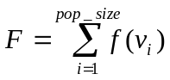
- Tính xác suất chọn p_{i} cho mỗi nhiễm sắc thể v_{i} : p_{i} = f(v_{i})/F
- Tính vị trí xác suất q_{i} của mỗi nhiễm sắc thể : 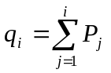
Cơ chế lựa chọn theo bánh xe Roulet được thực hiện bằng cách quay bánh xe Roulet N lần. Mỗi lần chọn một nhiễm sắc thể từ quần thể hiện hành vào quần thể mới bằng cách sau :
- Phát sinh ngẫu nhiên một số r trong khoảng [0,1].
- Nếu r < q₁ (tức là r<1)thì chọn nhiễm sắc thể v₁; ngược lại thì chọn nhiễm sắc thể thứ i ( 2 ≤ i ≤ pop_size=M ) sao cho q_{i-1} ≤ r ≤ q_{i}
Với cơ chế lựa chọn như thế này thì có một số nhiếm sắc thể sẽ được chọn nhiều lần. Điều này phù hợp với lý thuyết lược đồ: Các nhiễm sắc thể tốt nhất thì có nhiều bản sao, nhiễm sắc thể trung bình thì không đổi , nhiễm sắc thể kém thì chết đi [11].

Lựa chọn xếp hạng
Cơ chế lựa chọn xếp hạng được mô tả như sau:
- Sắp xếp các nhiễm sắc thể trong quần thể theo độ thích nghi từ thấp đến cao.
- Đặt lại độ thích nghi cho quần thể đã sắp xếp theo kiểu: nhiễm sắc thể thứ nhất có độ thích nghi là 1, NST thứ hai có độ thích nghi là 2, .v.v., NST thứ pop_size có độ thích nghi là pop_size.
Theo phương pháp này việc một NST được chọn nhiều lần như trong lựa chọn theo kiểu bánh xe Roulet đã giảm đi. Nhưng nó có thể dẫn đến sự hội tụ chậm và NST có độ thích nghi cao cũng không khác mấy so với các NST khác.

Lựa chọn theo cơ chế lấy mẫu ngẫu nhiên
Cơ chế lựa chọn:
- Biểu diễn xác suất chọn các NST lên trên một đường thẳng.
- Đặt N điểm chọn lên đường thẳng. Các điểm chọn này cách nhau 1/N, điểm đầu tiên đặt ngẫu nhiên trong khoảng [0,1/N]
- Với một điểm chọn, NST gần với nó nhất về bên phải sẽ được chọn.
Phương pháp này có đặc điểm là các điểm chọn được phân bố đều trên trục số, do đó sẽ gần với điểm xứng đáng được chọn.

Lựa chọn tranh đấu
Cơ chế lựa chọn :
- Lấy một số NST trong quần thể, NST nào có độ thích nghi cao nhất được chọn.
- Lặp lại thao tác trên N lần.

Lai ghép
Lai ghép trong tự nhiên là sự kết hợp các tính trạng của bố mẹ để sinh ra thế hệ con. Trong giải thuật di truyền, lai ghép được coi là một sự tổ hợp lại các tính chất (thành phần) trong hai lời giải cha mẹ nào đó để sinh ra một lời giải mới mà có đặc tính mong muốn là tốt hơn thế hệ cha mẹ. Đây là một quá trình xảy ra chủ yếu trong giải thuật di truyền.

Đột biến
Đột biến là một sự biến đổi tại một ( hay một số ) gen của nhiễm sắc thể ban đầu để tạo ra một nhiễm sắc thể mới. Đột biến có xác suất xảy ra thấp hơn lai ghép. Đột biến có thể tạo ra một cá thể mới tốt hơn hoặc xấu hơn cá thể ban đầu. Tuy nhiên trong giải thuật di truyền thì ta luôn muốn tạo ra những phép đột biến cho phép cải thiện lời giải qua từng thế hệ.

- Các tiêu chuẩn kết thúc thuật toán
- Thuật toán dừng khi quần thể hội tụ, i.e. cá thể tốt nhất trong quần thể giống với kết quả mong muốn
- Kết thúc khi số thế hệ sinh ra đạt đến số sinh ra trước
- Kết thúc khi các cả thể trở lên giống nhau
- Kết thúc khi cá thể tốt nhất trong quần thể không thay đổi theo thời gian

- Ưu nhược điểm thuật toán Gen
Ưu điểm
- Ưu điểm chính là khả năng song song của thuật toán
- Gas duyệt qua không gian tìm kiếm sử dụng nhiều cá thể (and with genotype rather than phenotype) và ít mắc phải cực trị địa phương như các thuật toán khác
- Dễ thể hiện
- Khi đã có thuật toán gen cơ bản, chỉ cần viết một NST mới (just one object) để xử lý bài toán khác
- Với cùng cách mã hóa bạn có thể thay đổi hàm thích nghi
- Mặc dù vậy, trong một số trường hợp chọn và thể hiện mã hóa sẽ gặp khó khăn
Nhược điểm
- Nhược điểm chính của Gas là thới gian tính toán
- GAs có thể chậm hơn các thuật toán khác
- Có thể kết thúc tính toán bất cứ lúc nào

